**1era ley**

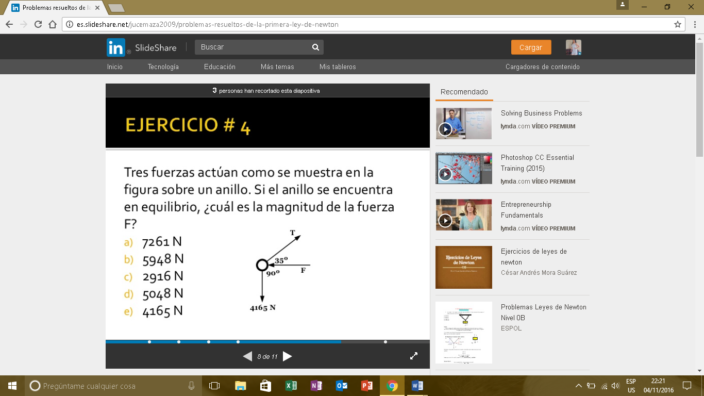

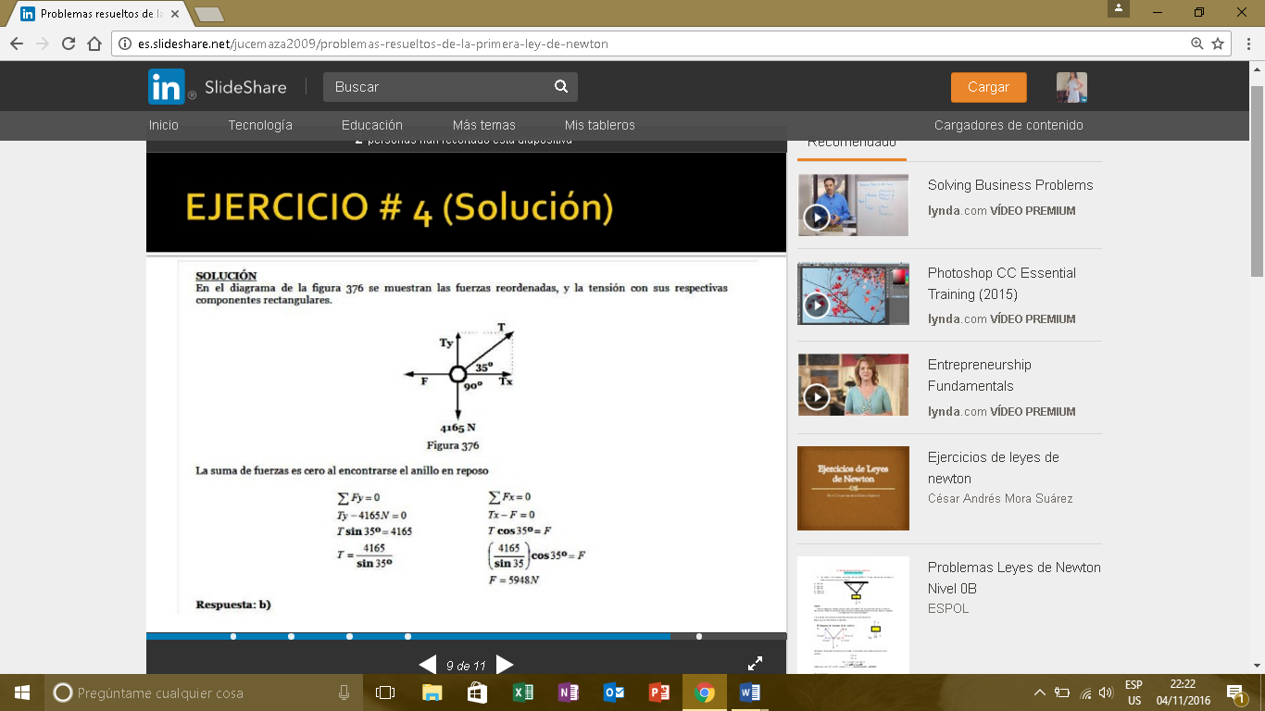

**2da ley de newton**

1-      Calcular la aceleración que produce una fuerza de 5 N a un cuerpo cuya masa es de 2000g. Expresar el resultado en m/s².

**DATOS**

a: ?

f: 5 N

m: 2.000g= 2kg

**FORMULA:**

 a= f / m

**SUSTITUCIÓN        RESULTADO**

 a = 5 Kg m/s² / 2 Kg  = 2.5 m/s²

La aceleración que produce una fuerza de 5 N es de 2.5 m/ s²

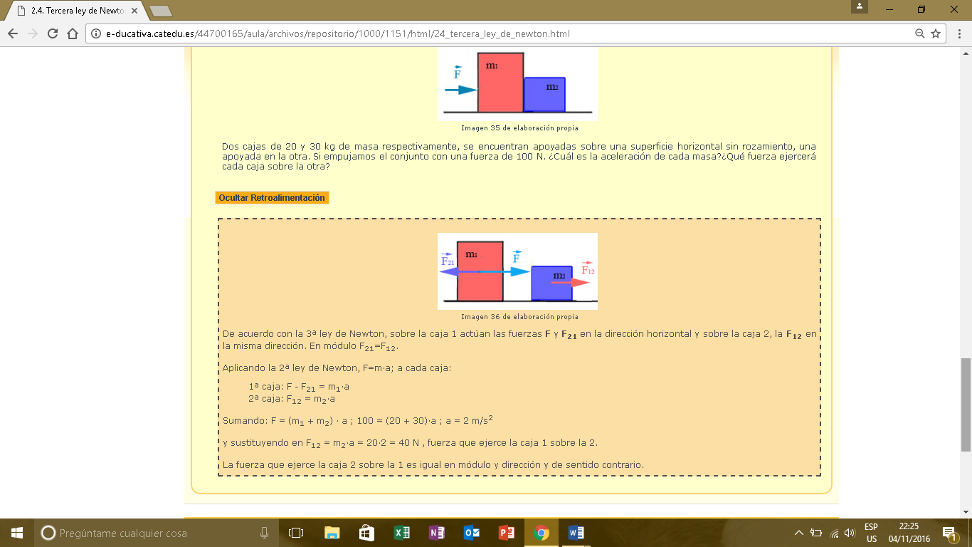3ERA LEY DE NEWTON